TIÊU CHUẨN QUỐC GIA
TCVN 8854-2:2011
ISO 7752-2:1985
WITH AMENDMENT 1 : 1986
CẦN TRỤC - SƠ ĐỒ VÀ ĐẶC TÍNH ĐIỀU KHIỂN - PHẦN 2: CẦN TRỤC TỰ HÀNH
Cranes - Control layout and characteristics - Part 2: Mobile cranes
Lời nói đầu
TCVN 8854-2:2011 hoàn toàn tương đương với ISO 7752-2:1985 và Sửa đổi 1:1986 với những thay đổi biên tập cho phép.
TCVN 8854-2:2011 do Ban kỹ thuật tiêu chuẩn quốc gia TCVN/TC 96 Cần cẩu biên soạn, Tổng cục Tiêu chuẩn Đo lường Chất lượng đề nghị, Bộ Khoa học và Công nghệ công bố.
Bộ TCVN 8854 (ISO 7752), Cần trục - Sơ đồ và đặc tính điều khiển gồm các phần sau:
- TCVN 8854-1:2011 (ISO 7752-1:2010), Phần 1: Nguyên tắc chung.
- TCVN 8854-2:2011 (ISO 7752-2:1985), Phần 2: Cần trục tự hành.
- TCVN 8854-3:2011 (ISO 7752-3:2010), Phần 3: Cần trục tháp.
- TCVN 8854-4:2011 (ISO 7752-4:1989), Phần 4: Cần trục tay cần.
- TCVN 8854-5:2011 (ISO 7752-5:1985), Phần 5: Cầu trục và cổng trục.
Lời giới thiệu
Người lái cần trục tự hành thường là chuyển từ loại cần trục này sang loại cần trục khác với các kiểu máy hoặc nhà sản xuất khác nhau. Tiêu chuẩn này quy định cách bố trí và chuyển động nhất quán của các bộ phận điều khiển cơ bản sử dụng trong chu trình vận hành của cần trục để giảm sự nhầm lẫn và điều khiển sai trong các trường hợp khẩn cấp.
Điều 3 đến Điều 7: Điều khiển hai chiều - Sơ đồ điều khiển cơ bản và cách thức hoạt động.
Điều 8 đến Điều 9: Luân phiên chéo - Điều khiển nhiều chiều - Sơ đồ điều khiển cơ bản và cách thức hoạt động.

CẦN TRỤC - SƠ ĐỒ VÀ ĐẶC TÍNH ĐIỀU KHIỂN - PHẦN 2: CẦN TRỤC TỰ HÀNH
Cranes - Control layout and characteristics - Part 2: Mobile cranes
1. Phạm vi áp dụng
Tiêu chuẩn này quy định sơ đồ bố trí, các yêu cầu và hướng chuyển động của các bộ phận điều khiển cơ bản cho cơ cấu quay, nâng hạ tải, nâng hạ tải, nâng hạ cần và vào/ra cần hộp ống lồng.
Tiêu chuẩn này áp dụng cho tất cả các loại cần trục tự hành định nghĩa trong TCVN 8242-2 (ISO 4306-2).
Điều 3 đến Điều 7: liên quan đến sơ đồ điều khiển cơ bản và cách thức hoạt động của bộ phận điều khiển hai chiều. Điều 8 đến Điều 9: liên quan đến sơ đồ điều khiển cơ bản và cách thức hoạt động của bộ phận điều khiển nhiều chiều.
Đối với cần trục tự hành, thuật ngữ "người vận hành" được dùng để chỉ người sử dụng thiết bị để đặt đúng vị trí tải nâng, còn thuật ngữ "người lái" thường dùng chỉ người thao tác để di chuyển thiết bị từ nơi này đến nơi khác.
2. Tài liệu viện dẫn
Các tài liệu viện dẫn sau rất cần thiết cho việc áp dụng tiêu chuẩn này. Đối với các tài liệu viện dẫn ghi năm công bố thì áp dụng phiên bản được nêu. Đối với các tài liệu viện dẫn không ghi năm công bố thì áp dụng phiên bản mới nhất, bao gồm cả các sửa đổi, bổ sung (nếu có).
TCVN 8242-2 (ISO 4306-2), Cần trục - Từ vựng - Phần 2: Cần trục tự hành.
TCVN 8854-1 (ISO 7752-1), Cần trục - Sơ đồ và đặc tính điều khiển - Phần 1: Nguyên tắc chung.
3. Cần trục có chiều dài cần cố định (Đối với điều khiển hai chiều)
Các bộ phận điều khiển cơ bản phải được bố trí như trên Hình 1.
3.1. Điều khiển quay - cần điều khiển 1
Đẩy cần điều khiển về phía trước để quay cần:
- Sang trái (khi vị trí người vận hành ở bên phải);
- Sang phải (khi người vận hành ở bên trái hoặc giữa cần trục).
Đưa cần điều khiển về giữa để ngừng quay.
Kéo cần điều khiển về để đổi chiều quay.
3.2. Điều khiển nâng hạ tải - cần điều khiển 2 và bàn đạp chân 5, cần điều khiển 3 và bàn đạp chân 6
Kéo cần điều khiển về để nâng tải.
Đưa cần điều khiển về giữa để ngừng nâng và giữ tải treo (nếu trang bị phanh tự động) hoặc điều khiển tải nâng bằng nhấn bàn đạp phanh.
Đẩy cần điều khiển về phía trước để hạ tải.
3.3. Điều khiển nâng hạ cần - cần điều khiển 4
Kéo cần điều khiển về để nâng cần.
Đưa cần điều khiển về giữa để giữ cần tại vị trí.
Đẩy cần điều khiến về phía trước để hạ cần.
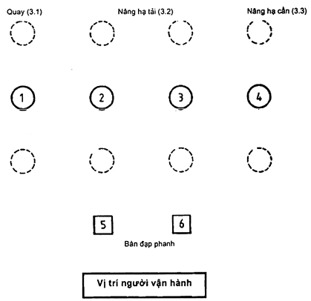
3.4. Điều khiển nâng hạ cần - cách bố trí khác (vận hành bằng bàn đạp chân)
Các bộ phận điều khiển cơ bản phải được bố trí như trên Hình 2.
3.4.1. Điều khiển quay - cần điều khiển 1
Đẩy cần điều khiển về phía trước để quay cần:
- Sang trái (khi vị trí người vận hành ở bên phải);
- Sang phải (khi người vận hành ở bên trái hoặc giữa cần trục).
Đưa cần điều khiển về giữa để ngừng quay.
Kéo cần điều khiển về để đổi chiều quay.
3.4.2. Điều khiển nâng hạ tải - cần điều khiển 2, cần điều khiển 3
Kéo cần điều khiển về để nâng tải.
Đưa cần điều khiển về giữa để ngừng nâng và giữ tải
Đẩy cần điều khiển về phía trước để hạ tải.
3.4.3. Điều khiển nâng hạ cần - bàn đạp chân 4 và 5
Nhấn bàn đạp chân 4 để nâng cần.
Nhấn bàn đạp chân 5 để hạ cần
Nhả các bàn đạp chân 4 và 5 để giữ cần tại vị trí.
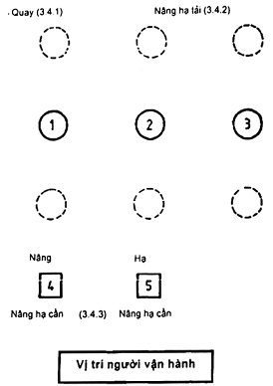.
4. Cần trục lắp cần hộp ống lồng (Đối với điều khiển hai chiều)
Các bộ phận điều khiển cơ bản phải được bố trí như trên Hình 3.
4.1. Điều khiển quay - cần điều khiển 1
Đẩy cần điều khiển về phía trước để quay cần:
- Sang trái (khi vị trí người vận hành ở bên phải);
- Sang phải (khi người vận hành ở bên trái hoặc giữa cần trục).
Đưa cần điều khiển về giữa để ngừng quay.
Kéo cần điều khiển về để đổi chiều quay.
4.2. Điều khiển ra vào cần
4.2.1. Cần điều khiển 2
Đẩy cần điều khiển về phía trước để ra cần .
Đưa cần điều khiển về giữa để giữ vị trí cần đã ra.
Kéo cần điều khiển để rút cần về.
4.2.2. Bàn đạp chân 6 (tùy chọn - thay thế cần điều khiển 2)
Đẩy bàn đạp về trước (nhấn các ngón chân xuống) để ra cần.
Đưa bàn đạp về giữa để vị trí cần đã ra.
Đẩy bàn đạp về phía sau (nhấn gót chân xuống) để rút cần về.
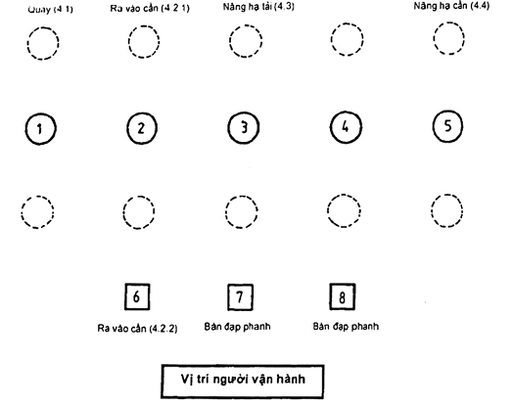
4.3. Điều khiển nâng hạ tải - cần điều khiển 3 và bàn đạp 7, cần điều khiển 4 và bàn đạp 8
Kéo cần điều khiển về để nâng tải.
Đưa cần điều khiển về giữa để ngừng nâng và giữ tải treo (nếu được trang bị phanh tự động) hoặc điều khiển tải nâng bằng nhấn bàn đạp phanh.
Đẩy cần điều khiển về phía trước để hạ tải.
4.4. Điều khiển nâng hạ cần - cần điều khiển 5
Kéo cần điều khiển về để nâng cần.
Đưa cần điều khiển về giữa để giữ cần tại vị trí.
Đưa cần điều khiển về phía trước để hạ cần.
Các cần điều khiển bổ sung có thể được bố trí giữa cần điều khiển 1 và 2 để điều khiển độc lập các đoạn cần ống lồng.
5. Điều khiển từ xa (Đối với điều khiển hai chiều)
5.1. Vị trí tương đối và dịch chuyển của các bộ phận điều khiển phải phù hợp với 3.1 hoặc 3.2 tùy theo từng trường hợp cụ thể.
5.2. Phải trang bị để nếu tín hiệu điều khiển cho bất kỳ chuyển động nào của cần trục bị trục trặc, chuyển động này phải được dừng lại.
5.3. Phải trang bị để dừng khẩn cấp trong trường hợp thiết bị gặp trục trặc
6. Yêu cầu chung (Đối với điều khiển hai chiều)
6.1. Các bộ phận điều khiển chính sử dụng trong chu trình vận hành của cần trục (xem các Hình 1, Hình 2, và Hình 3) phải bố trí trong tầm với dễ dàng của người vận hành khi làm việc tại trạm của mình.
6.2. Các cần điều khiển và bàn đạp phải được trang bị phương tiện để giữ bộ phận điều khiển ở vị trí "0" mà không cần sử dụng thiết bị giữ cưỡng bức. Chúng phải tự động về vị trí "0" đến các vị trí "0" khi được nhả bởi người vận hành, ngoại trừ cố tình cản trở cho các mục đích chức năng.
6.3. Lực yêu cầu để vận hành bộ phận điều khiển không được vượt quá 160 N đối với các cần điều khiển và không quá 225 N đối với các bàn đạp chân.
6.4. Hành trình vận hành yêu cầu không được lớn hơn 260 mm tính từ vị trí "0" đến các vị trí phía trước và phía ngược lại; đối với bàn đạp, hành trình không được lớn hơn 260 mm.
7. Điều khiển các chức năng khác của cần trục (Đối với điều khiển hai chiều)
Các điều khiển cho các chức năng khác không nằm trong tiêu chuẩn này, chẳng hạn như điều khiển phanh các chuyển động di chuyển; lái; quay, có thể được lắp đặt kết hợp hoặc trong cùng khu vực với các bộ phận điều khiển cơ bản song phải bố trí sao cho tránh được sự nhầm lẫn hoặc gây trở ngại cho người lái.
8. Cần trục có chiều dài cần cố định (Đối với luân phiên chéo - Điều khiển nhiều chiều)
8.1. Các sơ đồ điều khiển cơ bản
Các bộ phận điều khiển phải được bố trí như trên Hình 4. Có thể lắp bàn đạp chân điều khiển nâng hạ cần như là sơ đồ thay thế (xem 8.2.3).
8.2. Hướng chuyển động
8.2.1. Điều khiển nâng hạ tải 2 và điều khiển quay - cần điều khiển 1 và bàn đạp chân 3
8.2.1.1. Kéo cần điều khiển về để nâng tải hoặc quay cần.
Đưa cần điều khiển về giữa để tải hoặc giữ cần tại vị trí (nếu được trang bị phanh tự động) hoặc điều khiển tải nâng bằng nhấn bàn đạp phanh.
Đẩy cần điều khiển về phía trước để hạ tải (hoặc quay cần).
8.2.1.2. Gạt cần điều khiển sang trái để quay cần sang trái.
Đưa cần điều khiển về giữa để ngừng quay.
Gạt cần điều khiển sang phải để quay cần sang phải.
8.2.2. Điều khiển nâng hạ tải 1 và điều khiển nâng hạ cần - cần điều khiển 2 và bàn đạp chân 4
8.2.2.1. Kéo cần điều khiển về để nâng tải.
Đưa cần điều khiển về giữa để giữ tải (nếu được trang bị phanh tự động) hoặc điều khiển tải nâng bằng nhấn bàn đạp phanh.
Đẩy cần điều khiển về phía trước để hạ tải.
8.2.2.2. Gạt cần điều khiển sang trái để nâng cần.
Đưa cần điều khiển về giữa để giữ vị trí cần.
Gạt cần điều khiển sang phải để hạ cần.
8.2.3. Bàn đạp chân 3 và 4
Các bàn đạp chân 3 và 4 có thể được sử dụng để nâng hạ cần nếu cơ cấu nâng được trang bị phanh tự động.
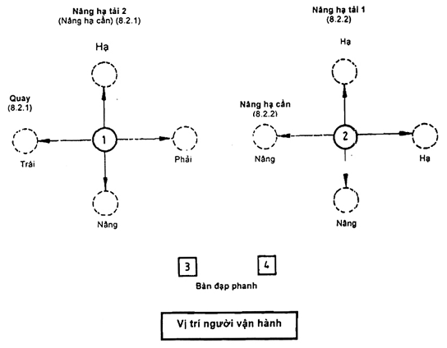
Hình 4 - Sơ đồ điều khiển cần trục có chiều dài cần cố định
9. Cần trục lắp cần hộp ống lồng (Đối với luân phiên chéo - Điều khiển nhiều chiều)
9.1. Các sơ đồ điều khiển cơ bản
Các bộ phận điều khiển phải được bố trí như trên Hình 5. Có thể lắp bàn đạp chân điều khiển vào ra cần như là sơ đồ thay thế (xem 9.2.3.2).
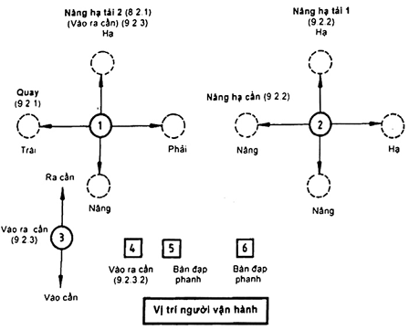
Hình 5 - Sơ đồ điều khiển cần trục lắp cần hộp ống lồng
9.2. Hướng chuyển động
9.2.1. Điều khiển nâng hạ tải 2 và điều khiển quay - cần điều khiển 1 và bàn đạp 5
9.2.1.1. Kéo cần điều khiển về để nâng tải.
Đưa cần điều khiển về giữa để giữ tải (nếu được trang bị phanh tự động) hoặc điều khiển tải nâng bằng nhấn bàn đạp phanh.
Đẩy cần điều khiển về phía trước để hạ tải.
9.2.1.2. Gạt cần điều khiến sang trái để quay cần sang trái.
Đưa cần điều khiển về giữa để ngừng quay.
Gạt cần điều khiển sang phải để quay cần sang phải.
9.2.2. Điều khiển nâng hạ tải 1 và điều khiển nâng hạ cần - cần điều khoản 2 và bàn đạp 6
9.2.2.1. Kéo cần điều khiển về để nâng tải.
Đưa cần điều khiển về giữa để giữ tải (nếu được trang bị phanh tự động) hoặc điều khiển tải nâng bằng nhấn bàn đạp phanh.
Đẩy cần điều khiển về phía trước để hạ tải.
9.2.2.2. Gạt cần điều khiển sang trái để nâng cần.
Đưa cần điều khiển về giữa để giữ vị trí cần.
Gạt cần điều khiển sang phải để hạ cần.
9.2.3. Điều khiển ra vào cần
9.2.3.1. Cần điều khiển 3
Đẩy cần điều khiển về phía trước để ra cần.
Đưa cần điều khiển về giữa để giữ vị trí cần đã ra.
Kéo cần điều khiển để rút cần về.
CHÚ THÍCH: Cần điều khiển 3 có thể lắp độc lập. Ra vào cần được điều khiển bằng cách dịch chuyển cần lên xuống
9.2.3.2. Bàn đạp 4 (tùy chọn) tại vị trí cần điều khiển 3
Đẩy bàn đạp về trước (nhấn các ngón chân xuống) để ra cần.
Đưa bàn đạp về giữa để giữ vị trí cần đã ra.
Đẩy bàn đạp về phía sau (nhấn gót chân xuống) để rút cần về.

